С5 Найти все значения а, при каждом из которых оба числа 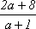 и являются корнями уравнения 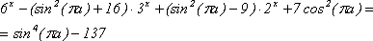
Решение
Обозначим , тогда уравнение примет вид:
Сгруппируем:
Таким образом:
1. Рассмотрим первый корень: 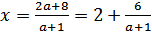. Подставим его в первое равенство:
Функция, стоящая слева убывает, приближаясь к 4 сверху при a → ∞ и снизу при a → −∞. Функция, стоящая справа – постоянная величина, принимающая значения из отрезка [16;17].
Таким образом, возможен единственный корень, и корень этот легко найти подбором a = 2.
Подставим найденное значение а во второй корень .
Проверим является ли это число корнем первого уравнения:
не является корнем.
Проверим является ли это число корнем второго уравнения:
является корнем.
2. Подставим первый корень во второе равенство:
Функция, стоящая слева убывает, приближаясь к 9 сверху при a → ∞ и снизу при a → −∞.
Функция, стоящая справа – постоянная величина, принимающая значения из отрезка [8;9] .
Таким образом, корень может быть, но при отрицательных a. Но тогда второй корень во втором равенстве дает a = 2, а в первом при положительных a. Противоречие.
Ответ: а=2.

C5 Найти все значения параметра а, при которых выражение больше выражения при любом значении х, принадлежащем промежутку (2, 5).

Решение
Составим неравенство:
В левой части неравенства стоит линейная функция. Т.к. экстремумов она не имеет, то если знаки этой функции на границах интервала одинаковые, то и на всем интервале функция имеет этот же знак. Таким образом, для выполнения неравенства необходимо, чтобы выполнялась система неравенств
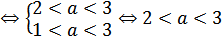
Ответ: (2; 3)

C5 Найдите все значения переменной х, при каждом из которых неравенство верно хотя бы при одном значении параметра а из промежутка [3 ; 6].

Решение
Преобразуем данное неравенство. Поскольку обе части неравенства неотрицательны, возведем их в квадрат.
Первый сомножитель неотрицателен, значит
Раскрываем модуль:
1.
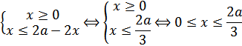
так как , то
2.
Ответ:

C5 Найти все значения a, при которых неравенство не имеет решений.

Решение
Преобразуем:
Разделим на 5^{2а}:
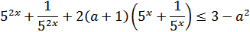
Пусть 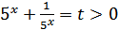, тогда: 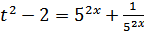. Неравенство примет вид:
Это парабола, ветви вверх, значит решения не будет если квадратный трехчлен не имеет корней (дискриминант меньше нуля):
Решений также не будет, если оба корня этого квадратного уравнения не положительные. Из теоремы Виета можно сделать вывод, что это будет выполнено, когда t < 0 , но это невозможно.
Еще возможен случай, когда корней вовсе нет. Тогда: причем при t = 2 корень есть х=0.
Таким образом, решений не будет если все решения попадут в интервал: . Для этого необходимо выполнение условий:
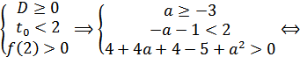
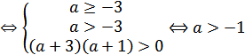
Ответ:

C5 Найдите все значения a > 0, при каждом из которых имеет на отрезке [-1; 2] ровно два корня.

Решение
Преобразуем:
Таким образом:

1. Рассмотрим сначала случай a > 1
Прежде всего, уравнение (1) всегда имеет корень х=0, который от значения параметра не зависит. Тогда для выполнения условия задачи надо, чтобы либо уравнение (1) имело еще один корень на указанном промежутке, а уравнение (2) – нет, либо чтоб уравнение (2) имело один корень на этом промежутке, а уравнение (1) – нет. Условия составим на основе сравнения значений функций на границах промежутка.
1. уравнение (1) имеет корень на указанном промежутке, а уравнение (2) – нет:
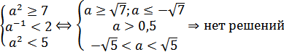
2. уравнение (2) имеет один корень на этом промежутке, а уравнение (1) – нет:
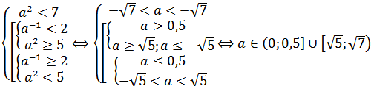
Первый промежуток не удовлетворяет условию a > 1. Значит .
Также возможен случай если в уравнении (1) прямая является касательной к графику показательной функции:
Тогда уравнение (2):
то есть корень попадает в рассматриваемый промежуток.

2. Теперь рассмотрим случай 0 < a < 1
Так как функция – убывающая, а линейные функции – возрастающая, то здесь каждое уравнение имеет один корень. Причем уравнение (1) всегда имеет корень х = 0 не зависимо от а. Значит для выполнения условия задачи корень уравнения (2) должен попасть в отрезок [-1;2]:
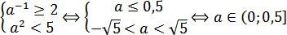

Теперь рассмотрим случай совпадения корней:
Ответ:

C5 Найдите все значения параметра а, при каждом из которых уравнение 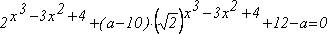 имеет шесть корней.

Решение
Пусть 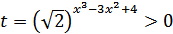, тогда уравнение примет вид:
Значит, чтобы исходное уравнение имело 6 корней надо чтобы данный квадратный трехчлен имел два различных корня, то есть:
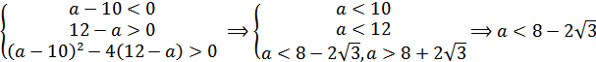
При каждом из этих положительных t кубическое уравнение должно иметь именно три различных корня. Рассмотрим функцию
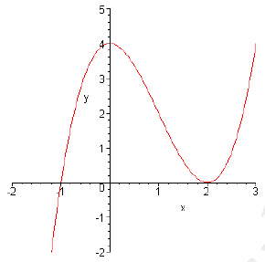
Найдем максимальное и минимальное значения:
функция имеет максимум в точке (0; 4) и минимум в точке (2; 0).
Кубическое уравнение будет иметь ровно три корня, если значение функции f попадет в промежуток 0 < f ( x ) < 4 , тогда 1 < t < 4 . Получили ограничение на корни исходного квадратного (относительно t) уравнения.
Поскольку ветви параболы направлены вверх, то для того, чтобы корни находились внутри данного интервала достаточно условия, чтоб эти корни вообще были (это учтено выше), чтоб вершина параболы была внутри интервала, и значения функции на границах интервала были положительны. Получаем:
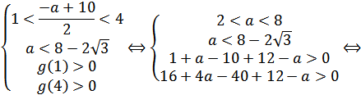
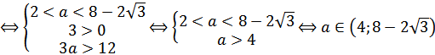
Ответ:

C5 Найдите все значения параметра а, при которых уравнение имеет ровно один корень.

Решение
Как сразу видно, это уравнение всегда имеет корень x = 0 независимо от значения параметра. Поэтому уравнение не должно иметь корней.
Преобразуем:
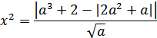
Так как справа неотрицательное число, значит это уравнение всегда имеет решение. Тогда чтобы выполнялось условие (ровно один корень) надо чтоб это уравнение имело один корень х=0:
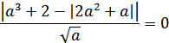
Заметим, что при а = 0 исходное уравнение имеет единственный корень х = 0.
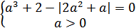
Так как , то , значит модуль можно опустить:
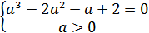

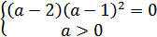

Ответ: а=0;1;2.

C5 Найдите все значения а, при каждом из которых уравнение имеет ровно 2 корня.

Решение
Преобразуем:

Тогда:
Рассмотрим функции: . параллельным переносом прямой h(x)=a, определим где эта прямая пересекает f(x) и g(x) в двух точках:
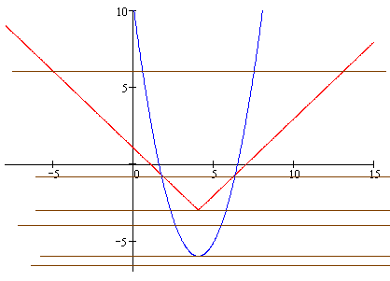
Как видно по графику два корня уравнение будет иметь от вершины параболы до вершины «галочки», а также в точке где «галочка» и парабола пересекаются.
Вершина параболы:
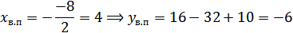
Вершина «галочки»: .
Графики пересекаются:
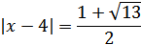
Тогда: 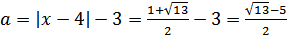
Ответ: 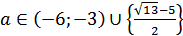

C5 При каких положительных значениях параметра а модуль разности корней уравнения не больше расстояния между точками экстремума функции ?

Решение
Найдем точки экстремума:
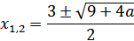
Расстояние между точками экстремума: .
Корни уравнения:
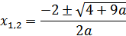
Модуль их разности: 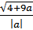
Составим неравенство:
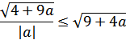
Так как обе части неравенства положительны, возведем в квадрат:

Найдем нули выражения, стоящего во вторых скобках:
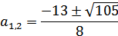
Тогда:
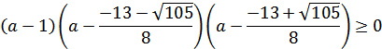
Отсюда:
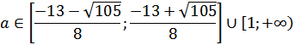
По условию а – положительное, поэтому
Ответ:

C5 Найдите все значения а, при которых каждое из уравнений и имеет хотя бы один корень.

Решение
Посмотрим сначала когда первое уравнение имеет корни.
Рассмотрим функции: и . Точка пересечения этих графиков должна попасть в отрезок [-1;1] поскольку t = cosx
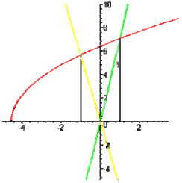
Вращая прямую около начала координат получим что графики будут пересекаться в отрезок [-1;1] начиная с до
Решаем:
и
Таким образом:

Рассмотрим второе уравнение:
Функция, стоящая в правой части достигает своего наименьшего значения -10 в точке x = −2. График функции в левой части представляет собой «перевернутый» график модуля, смещенный по оси абсцисс на величину а. Для того чтобы уравнение имело корни, должно быть выполнено условие
Тогда пересечение найденных область дает искомые значения а.
Ответ:

С5 Найдите все неотрицательные значения параметра а, при которых уравнение имеет ровно 4 решения на отрезке .

Решение
Преобразуем:
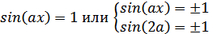
Решаем первое уравнение:
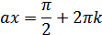
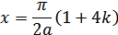
Условие попадания в отрезок:
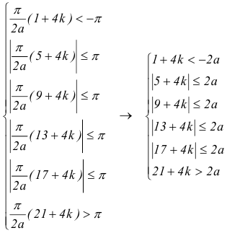
Из первого и последнего неравенств системы:
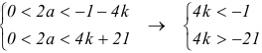
Т.к. k ∈ Z , то k = −1,−2,−3,−4,−5
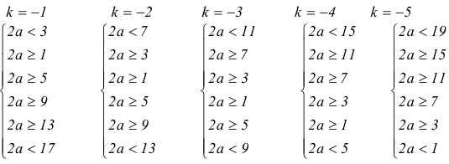
Решение имеет только система при k = -3 тогда 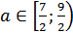

Теперь второй случай.
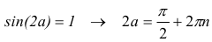
при 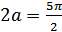 получаем попадание в промежуток . Т.е. этот случай учтен.
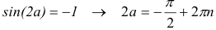
Если уравнение sin(ax) = 1 имеет два корня на отрезке [− π ;π ], то и уравнение sin(ax) = −1 тоже имеет там два корня при тех же значениях параметра.
В этом легко убедиться:
Для
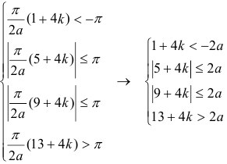
Из первого и последнего неравенств системы:
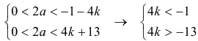
Т.к. k ∈ Z , то k = −1,−2,−3
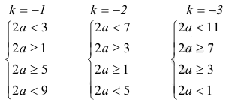
Решение имеет только система при k = −2, тогда 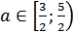
Для
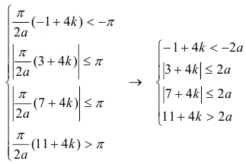
Из первого и последнего неравенств системы:
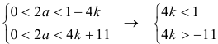
Т.к. k ∈ Z , то k = 0,−1,−2
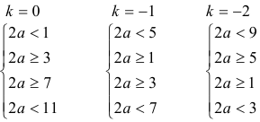
Решение имеет только система при k = −1, тогда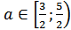
При этом попадает в этот промежуток при .
А вот в этот промежуток не попадает.
Значит, при будет ситуация, когда будет два корня по первому рассмотренному случаю и два корня по второму.

И наконец, случай, когда квадратное уравнение будет линейным.
при этом но ни при каком n не будет попадания в промежуток . Т.е. четырех корней не будет
Ответ: 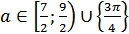

С5 При каких значениях а уравнение имеет ровно одно решение на промежутке ?

Решение
Преобразуем:
На участке [0; 2π) любое значение косинуса будет давать 2 значения угла кроме точек x = 0 и x= π, тогда значение угла будет единственным
Пусть x = 0:
при этом
имеет единственное решение х=0.
Пусть x = π:
при этом
имеет два решения х=0 и x= π.
Ответ:

С5 Найти все а, при которых уравнение 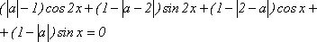 имеет нечетное число решений на интервале .

Решение
Введем обозначения:
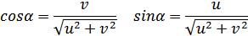
Тогда:

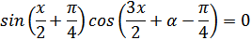
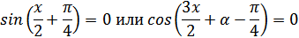
1. 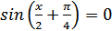
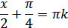
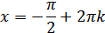
2. 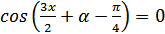
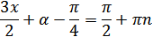
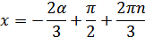
Нам надо, чтобы было нечетное число корней. Первое уравнение одно решение . Второе давать 3 решения на периоде (это становится понятным, если посмотреть на слагаемое )
Таким образом, нечетное число корней (а точнее – 3 корня) будет если одно из решений второго уравнения совпадает с или попадает в точку π , т.е. не входит в рассматриваемый промежуток.
Рассмотрим эти случаи.
1. 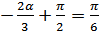
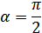
Тогда:
Но при а=1 u=0, а это невозможно.

2. 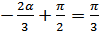
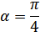
Тогда:
а)
б)
в)
Т.о.
Ответ:

С5 Найти все значения параметра а, при которых система 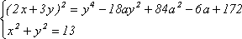 имеет хотя бы одно решение. Найдите эти решения.

Решение
Преобразуем первое уравнение:
Наименьшее значение выражения, стоящего в правой части равно 169. Оценим левую часть, воспользуемся неравенством Коши-Буняковского:
Тогда:
Найдем при каких а, х, у правая и левая часть достигают своих наибольшего и наименьшего значения соответственно:
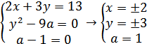
Ответ:

С5 При каких значениях а уравнение 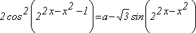 имеет хотя бы одно решение?

Решение
Воспользуемся формулой понижения степени cos:
cos₂α = (1 + cos 2α) / 2
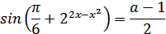
Выполним оценку. Так как (парабола ветви вниз, вершина х_{в}=1), то

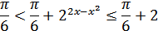
Значит:
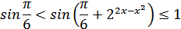

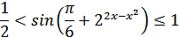

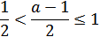

Ответ:

